《数字图像处理》实验报告

实验名称 ： 实验4 数字图像的几何变换
实验日期 ： 2021/10/2

姓 名 ： 张帅
学 号 ： 084519123
班 级 ： 19医信

成 绩 ：
信息技术学院
南京中医药大学

实验目的：
- 应用MATLAB语言编写实现一幅图像的镜像、旋转、剪切和缩放。
- 设计合理的交互方式及操作流程。
实验内容和要求
建立一个名为“xxxxx实验4”的解决方案（xxxxx为自己的学号）
- 设计代码实现图像镜像处理
- 利用imrotate( )函数，设置参数为nearest实现图像的最邻域旋转；
- 利用imrotate( )函数，设置参数为bilinear实现图像的双线性旋转；
- 利用imrotate( )函数，设置参数为bicubic实现图像的双立方旋转；
- 利用imcrop ( )函数，实现图像的剪切；
- 利用imresize( )函数，实现图像的缩放；
- 编写代码实现图像错切变换；
- 编写代码实现图像平移变换；
- 利用maketform（）和imtransform()函数，实现图像根据变换结构实现的各种仿射变换。
- 测量各算法执行时间

运行结果（写清题号）
- 设计代码实现图像镜像处理
水平镜像源代码：
global im;
if im == 0
errordlg("没有选中文件", "错误")
return;
else
t1=cputime;
[Height, Width] = size(im);
T1 = affine2d([-1 0 0; 0 1 0;Width 0 1]);
A1 = imwarp(im, T1);
imshow(A1,'Parent', app.UIAxes2);
t2=cputime;
end
app.Label_2.Text = '水平镜像';
t=t2-t1;
app.TimeUse.Value = t;
结果图：
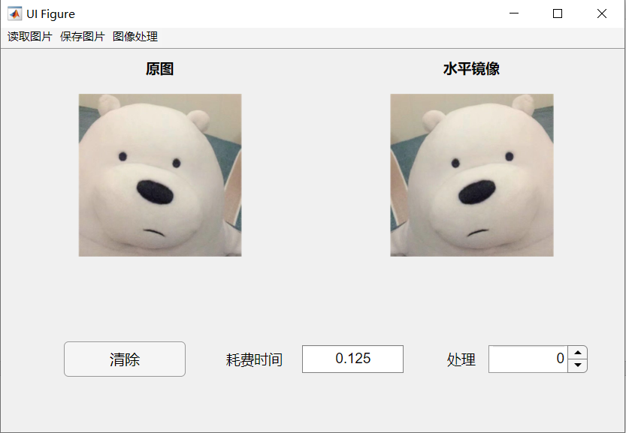

垂直镜像源代码：
global im;
app.Label_angle_size_2.Visible = false;
app.Spinner_2.Visible = false;
if im == 0
errordlg("没有选中文件", "错误")
return;
else
t1=cputime;
[Height, Width] = size(im);
T2 = affine2d([1 0 0;0 -1 0;0 Height 1]);
A2 = imwarp(im, T2);
imshow(A2,'Parent', app.UIAxes2);
t2=cputime;
end
app.Label_2.Text = '垂直镜像';
t=t2-t1;
app.TimeUse.Value = t;

结果图：
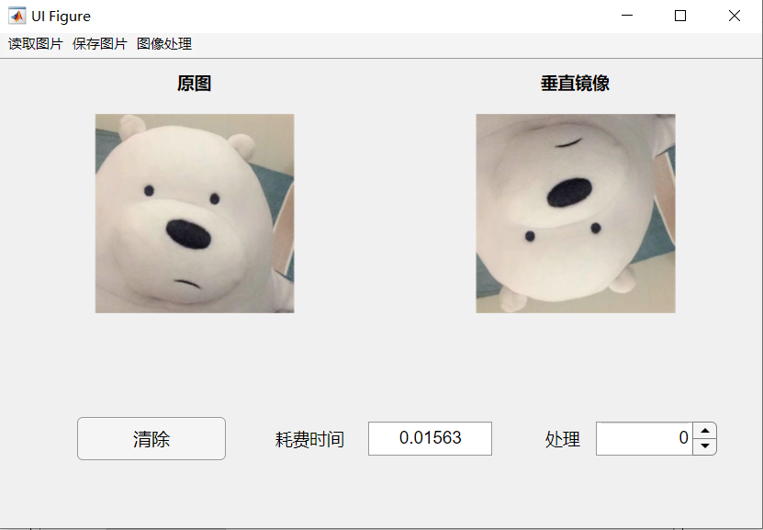

对角镜像源代码：
global im;
app.Label_angle_size_2.Visible = false;
app.Spinner_2.Visible = false;
if im == 0
errordlg("没有选中文件", "错误")
return;
else
t1=cputime;
[Height, Width] = size(im);
T3 = affine2d([-1 0 0;0 -1 0;Width Height 1]);
A3 = imwarp(im, T3);
imshow(A3,'Parent', app.UIAxes2);
t2=cputime;
end
app.Label_2.Text = '对角镜像';
t=t2-t1;
app.TimeUse.Value = t;

结果图：
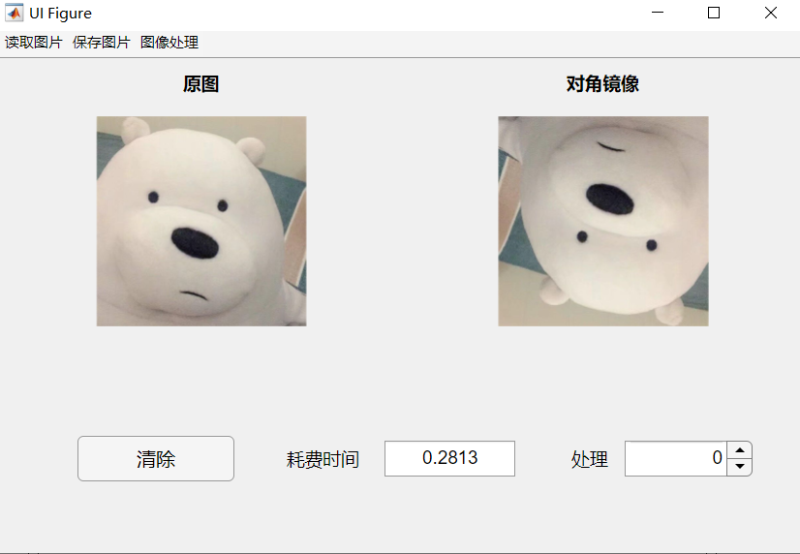
- 利用imrotate( )函数，设置参数为nearest实现图像的最邻域旋转；
源代码：
global im;
app.Label_angle_size_2.Visible = false;
app.Spinner_2.Visible = false;
app.Spinner.Visible = true;
app.Label_angle_size.Visible = true;
app.Label_angle_size.Text = "角度";
angle = double(app.Spinner.Value);
if im == 0
errordlg("没有选中文件", "错误")
return;
else
t1=cputime;
J = imrotate(im, angle, 'nearest', 'crop');
t2 = cputime;
imshow(J,'Parent', app.UIAxes2);
end
app.Label_2.Text = "最邻近旋转" + num2str(angle,3) + "度";
t=t2-t1;
app.TimeUse.Value = t;

结果图
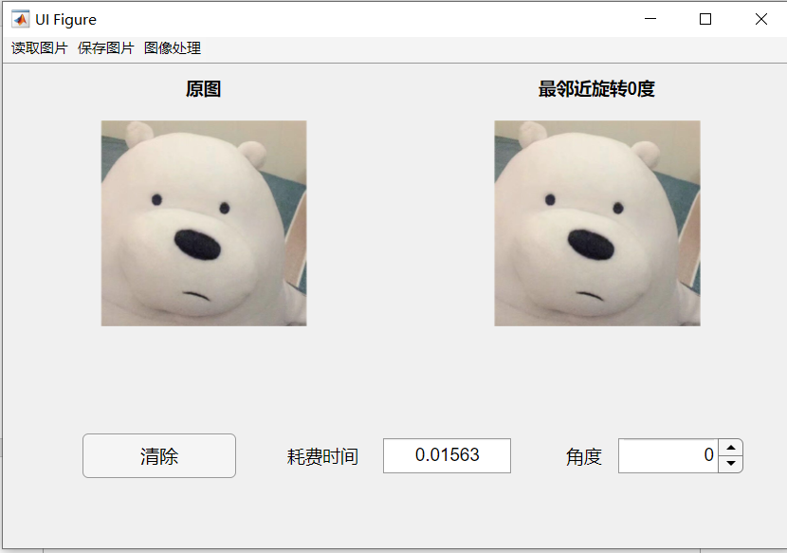
- 利用imrotate( )函数，设置参数为bilinear实现图像的双线性旋转；
源代码：
global im;
app.Label_angle_size_2.Visible = false;
app.Spinner_2.Visible = false;
app.Label_angle_size.Text = "角度";
angle = double(app.Spinner.Value);
if im == 0
errordlg("没有选中文件", "错误")
return;
else
t1=cputime;
J = imrotate(im, angle, 'bilinear', 'crop');
t2 = cputime;
imshow(J,'Parent', app.UIAxes2);
end
app.Label_2.Text = "双线性旋转" + num2str(angle,3) + "度";
t=t2-t1;
app.TimeUse.Value = t;

结果图：
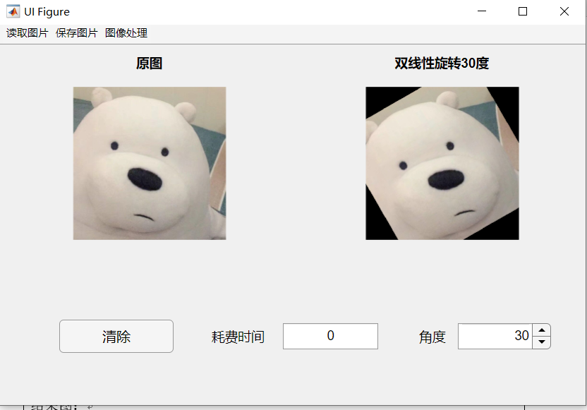
- 利用imrotate( )函数，设置参数为bicubic实现图像的双立方旋转；
源代码：
global im;
app.Label_angle_size_2.Visible = false;
app.Spinner_2.Visible = false;
app.Label_angle_size.Text = "角度";
angle = double(app.Spinner.Value);
if im == 0
errordlg("没有选中文件", "错误")
return;
else
t1=cputime;
J = imrotate(im, angle, 'bicubic', 'crop');
t2 = cputime;
imshow(J,'Parent', app.UIAxes2);
end
app.Label_2.Text = "双立方旋转" + num2str(angle,3) + "度";
t=t2-t1;
app.TimeUse.Value = t;
结果图：
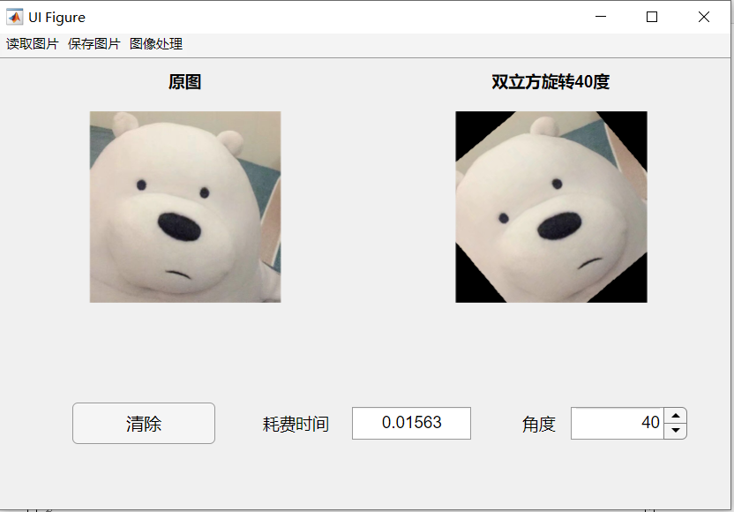
- 利用imcrop ( )函数，实现图像的剪切；
源代码：
global im;
app.Label_angle_size_2.Visible = false;
app.Spinner_2.Visible = false;
if im == 0
errordlg("没有选中文件", "错误")
return;
else
t1=cputime;
[J,~] = imcrop(im);
t2 = cputime;
imshow(J,'Parent', app.UIAxes2);
end
app.Label_2.Text = "剪切图像";
t=t2-t1;
app.TimeUse.Value = t;
结果图：
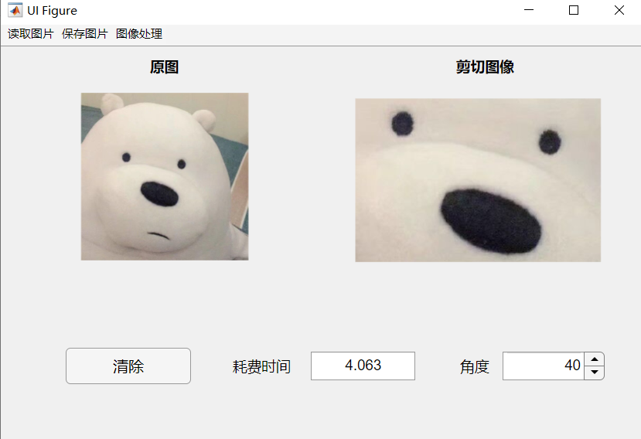
- 利用imresize( )函数，实现图像的缩放；
源代码：
global im;
app.Label_angle_size_2.Visible = false;
app.Spinner_2.Visible = false;
if im == 0
errordlg("没有选中文件", "错误")
return;
else
app.Label_angle_size.Text = "大小";
size_pic = double(app.Spinner.Value);
if size_pic == 0
size_pic = 1;
end
tform = affine2d([size_pic 0 0; 0 size_pic 0; 0 0 1]);
t1=cputime;
J = imwarp(im,tform,'OutputView',imref2d(size(im)));%图像放大缩小
t2 = cputime;
imshow(J, 'Parent', app.UIAxes2);
end
app.UIAxes.Visible = true;
app.UIAxes2.Visible = true;
app.Label_2.Text = "缩放图像";
t=t2-t1;
app.TimeUse.Value = t;
结果图：
放大两倍：
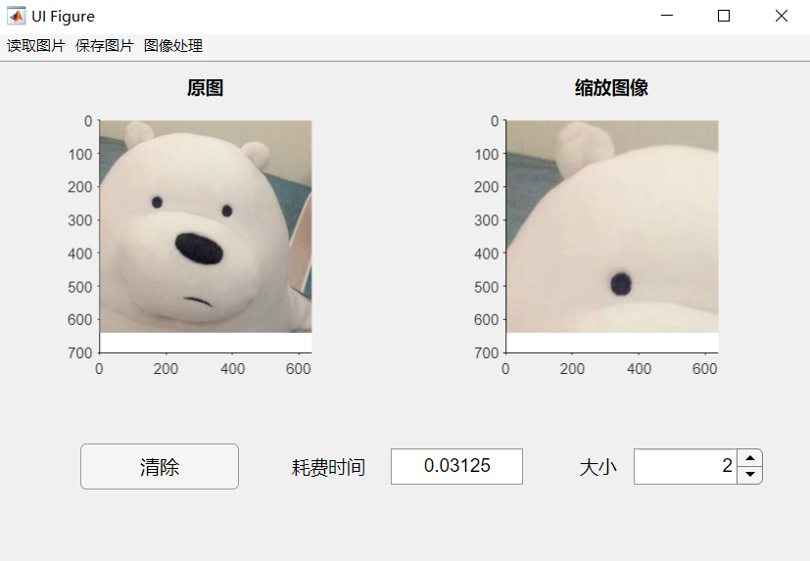
缩小2倍：
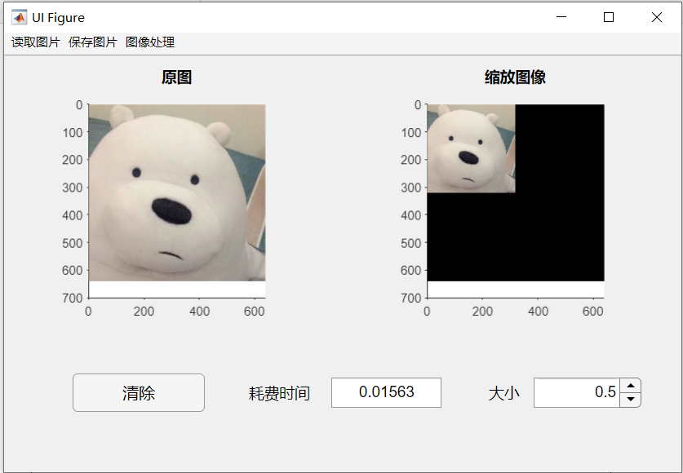
这里因为没有找到imresize函数如何固定坐标轴只缩小放大照片的方法，因此改用affine2d+imward的结合方法。
- 编写代码实现图像错切变换；
源代码：
im = imread('D:\学习\数字图像处理\图片\bear.jpg');
imshow(im);
R = im(:,:,1);
G = im(:,:,2);
B = im(:,:,3);
[row,col]=size(R); %获取行数 和 列数
%%
%图像的水平错切
R_1 = zeros(row+round(b*col),col);
G_1 = zeros(row+round(b*col),col);
B_1 = zeros(row+round(b*col),col);
a=pi/6; %水平错切30度
b=tan(a);
tic
for m=1:row
for n=1:col
R_1(round(m+b*n),n)=R(m,n);
G_1(round(m+b*n),n)=G(m,n);
B_1(round(m+b*n),n)=B(m,n);
end
end
toc
new = cat(3, R_1, G_1, B_1);
figure,imshow(uint8(new));

%%
%垂直错切30度
R_1 = zeros(col,row+round(b*col));
G_1 = zeros(col,row+round(b*col));
B_1 = zeros(col,row+round(b*col));
a=pi/6; %垂直错切30度
b=tan(a);
tic
for m=1:row
for n=1:col
R_1(n, round(m+b*n))=R(m,n);
G_1(n, round(m+b*n))=G(m,n);
B_1(n, round(m+b*n))=B(m,n);
end
end
toc
new = cat(3, R_1, G_1, B_1);
figure,imshow(uint8(new));

结果图：
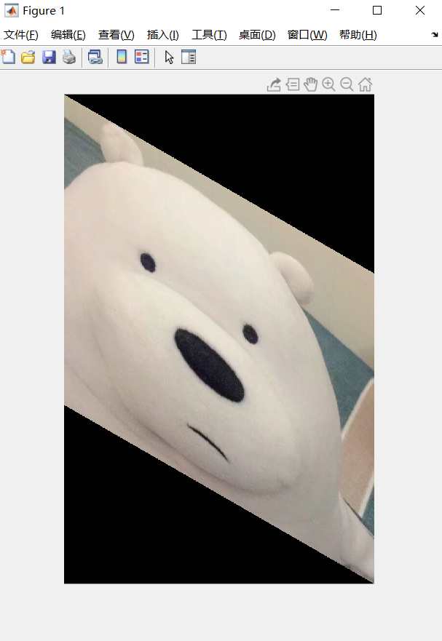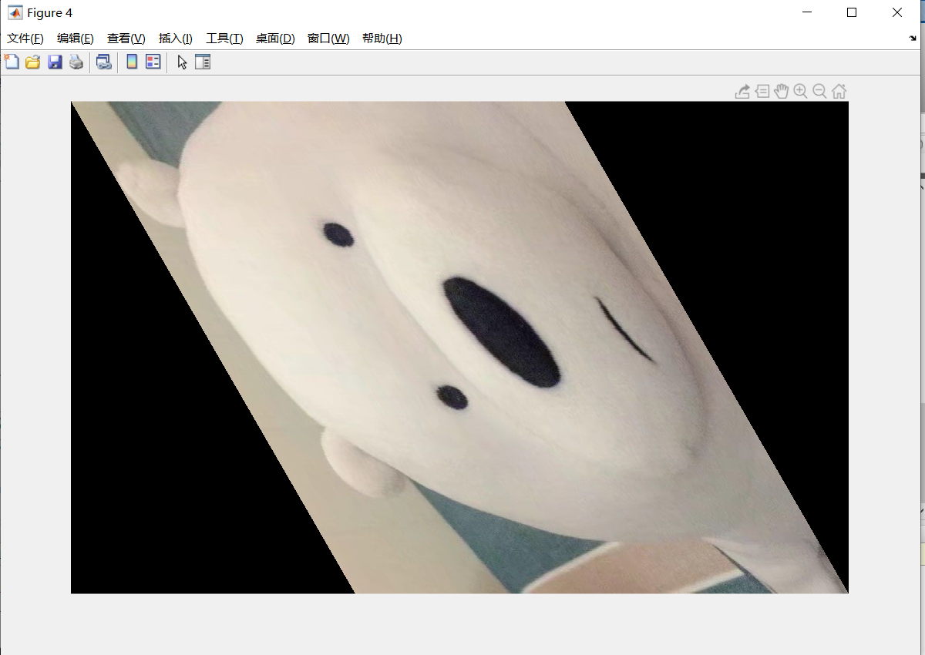
时间：0.028857、0.017115秒
- 编写代码实现图像平移变换；
源代码：
function mt = move_rgb(g,a,b)
% 图像平移函数
% g为输入RGB图像，mt为平移后的RGB图像
% a为沿水平方向的平移量
% b为沿垂直方向的平移量
% made by cgl

[m,n,l]=size(g);
p=m+abs(a);
q=n+abs(b);
jx=zeros(p,q,l);

for i=1:m
for j=1:n
if a>=0 && b>=0
jx(a+i,b+j,:)=g(i,j,:);
elseif a>=0 && b<0
jx(a+i,j,:)=g(i,j,:);
elseif a<0 && b>=0
jx(i,b+j,:)=g(i,j,:);
elseif a<0 && b<0
jx(i,j,:)=g(i,j,:);
end
end
end

mt=uint8(jx);

subplot(1,2,1),imshow(g);
subplot(1,2,2),imshow(mt);

结果图：
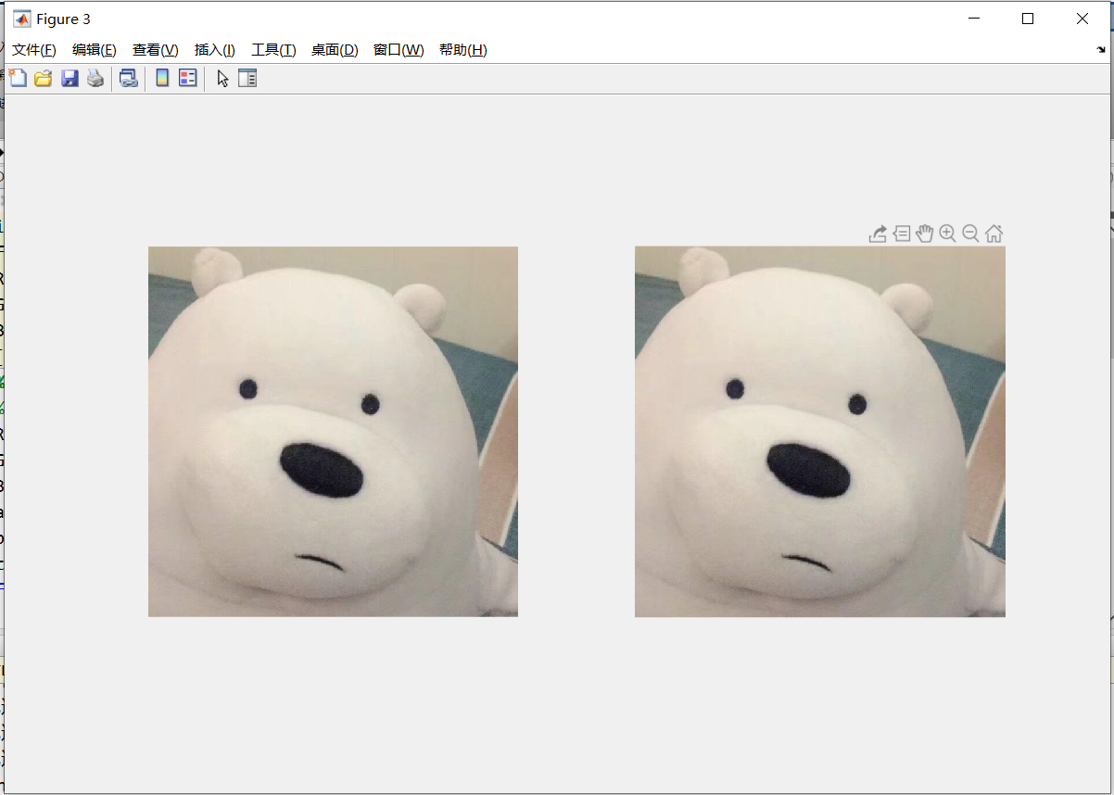
时间：0.846157秒
- 利用maketform（）和imtransform()函数，实现图像根据变换结构实现的各种仿射变换。
源代码：
垂直错切：
global im;
app.Label_angle_size_2.Visible = false;
app.Spinner_2.Visible = false;
app.Label_angle_size.Text = "角度";
angle = double(app.Spinner.Value);
if im == 0
errordlg("没有选中文件", "错误")
return;
else
tform = affine2d([1 tan(angle) 0; 0 1 0; 0 0 1]);
t1 = cputime;
J = imwarp(im,tform);
t2 = cputime;
imshow(J, 'Parent', app.UIAxes2);
end
app.Label_2.Text = "垂直错切图像";
t=t2-t1;
app.TimeUse.Value = t;

水平错切：
global im;
app.Label_angle_size_2.Visible = false;
app.Spinner_2.Visible = false;
app.Label_angle_size.Text = "角度";
angle = double(app.Spinner.Value);
if im == 0
errordlg("没有选中文件", "错误")
return;
else
tform = affine2d([1 0 0; tan(angle) 1 0; 0 0 1]);
t1 = cputime;
J = imwarp(im,tform);
t2 = cputime;
imshow(J, 'Parent', app.UIAxes2);
end
app.Label_2.Text = "水平错切图像";
t=t2-t1;
app.TimeUse.Value = t;

平移变换：
global im;
app.Label_angle_size.Text = "X";
app.Label_angle_size_2.Text = "Y";
app.Label_angle_size_2.Visible = true;
app.Spinner_2.Visible = true;
app.UIAxes2.Visible = true;
Tx = double(app.Spinner.Value);
Ty = double(app.Spinner.Value);
im_ref = imref2d(size(im));
% 限制坐标轴不动
im_translated_ref = im_ref;
if im == 0
errordlg("没有选中文件", "错误")
return;
else
tform =affine2d([1 0 0 ; 0 1 0 ; Tx Ty 1 ]);
t1 = cputime;
J = imwarp(im,tform,'OutputView',im_translated_ref);%图像平移
t2 = cputime;
imshow(J, 'Parent', app.UIAxes2);
end
app.Label_2.Text = "平移变换图像";
t=t2-t1;
app.TimeUse.Value = t;

结果图：
垂直错切：
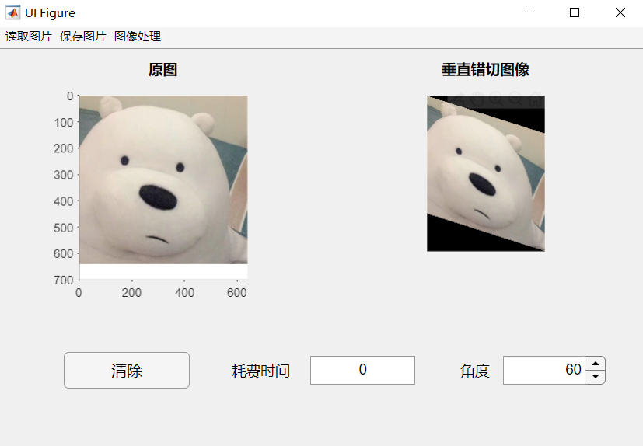
水平错切：
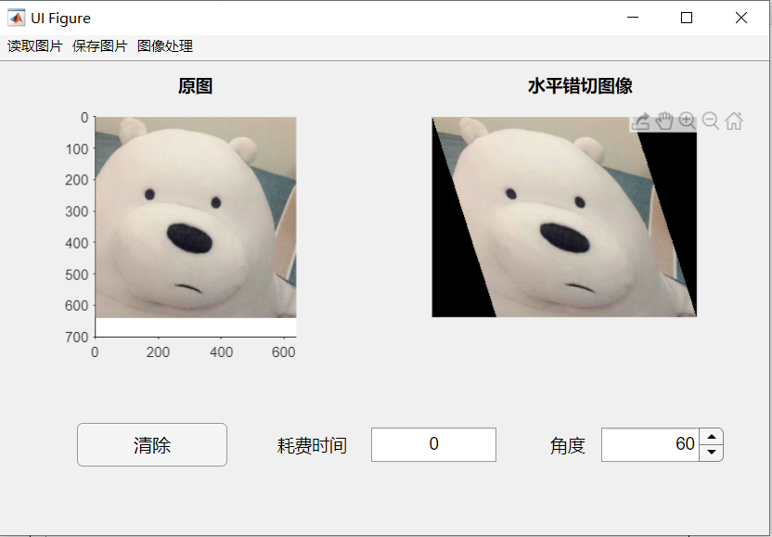
平移变换：
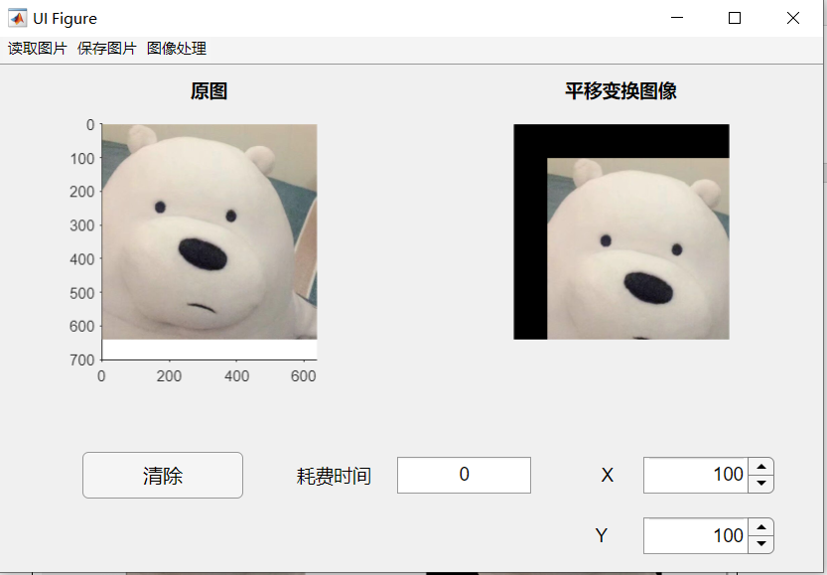
- 测量各算法执行时间
各类算法执行时间均已在App Designer中展示出来。
实验的体会与思考题
- 尝试自定义函数实现数字图像的基本几何变换，并与工具箱函数的运行时间进行对比，得出结论。
  - 在自己实现的错切和工具箱中的函数时间对比，自己实现的时间：0.026152 秒。
和 0.017607 秒；工具箱的时间0.064561秒和0.015111秒，可见自己实现的代码略略略快一点点，但是几乎可以忽略。
  - 在实现的平移中，自己实现的时间为0.969068秒，工具箱函数的时间为0.015625，可见工具箱的速度更快
因此得出结论，工具箱的函数有的会比自己写的慢一点，但整体上是快于自己写的函数，且工具箱函数运用方便。

